**Trường Tiểu học Đoàn Kết Nội dung ôn tập hè năm học: 2022-2023**

Họ và tên: .................................... MÔN: TOÁN

Lớp:............

**ÔN TẬP HÌNH BÌNH HÀNH - DIỆN TÍCH HÌNH BÌNH HÀNH**

**I. Hệ thông hóa kiến thức trọng tâm**

**1. Hình bình hành**

Hình bình hành ABCD có:

- AB và CD là hai cạnh đối diện; AD và BC là hai cạnh đối diện.

- Cạnh AB song song với cạnh DC.

- Cạnh AD song song với cạnh BC. - AB = CD và AD = BC.

Hình bình hành có hai cặp cạnh đối diện song song và bằng nhau.

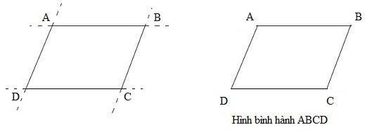

**2. Diện tích hình bình hành**

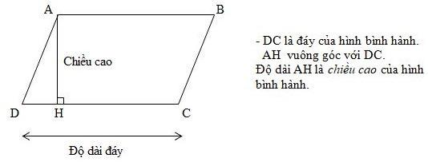

Diện tích hình bình hành bằng độ dài đáy nhân với chiều cao (cùng một đơn vị đo).

S = a x h

(S là diện tích, a là độ dài đáy, h là chiều cao của hình bình hành).

**II. Bài Tập**

**Bài 5**: Tính diện tích hình bình hành bên:

|  |  |
| --- | --- |
| Bài giải |  |

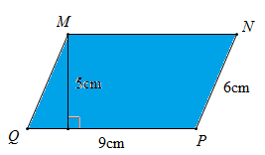**Bài 6**: Đúng ghi Đ, sai ghi S:

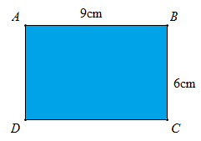

1. Chu vi hình chữ nhật ABCD bằng chu vi hình bình hành MNPQ. 
2. Chu vi hình chữ nhật ABCD lớn hơn chu vi hình bình hành MNPQ. 
3. Diện tích hình chữ nhật ABCD bằng diện tích hình bình hành MNPQ. 
4. Diện tích hình chữ nhật ABCD lớn hơn diện tích hình bình hành MNPQ. 

**Bài 7**: Khoanh vào chữ đặt trước hình có diện tích lớn nhất:

|  |  |  |
| --- | --- | --- |
| A. | B. | C. |

**Bài 8**: Một khu rừng hình bình hành có độ dài đáy là 4km. Chiều cao bằng  độ dài đáy. Hỏi khu rừng đó có diện tích là bao nhiêu ki-lô-mét vuông?

Bài giải

|  |
| --- |
|  |
|  |
|  |
|  |
|  |